

**EL一体机**

**操作手册**

**版本：18.6.29.01**

**2018.06**

**苏州巨能图像检测技术有限公司**

|  |  |  |
| --- | --- | --- |
| 文档状态： | 文档编号： | A00003 |
| [√] Draft  [] Released  [] Modifing | 编 撰： | Jn_Soft |
| 编撰日期： | 2018.06.29 |
| 保密级别： | 向客户公开 |
| 文档版本： | 18.6.29.01 |

**特别声明**

本操作手册版权属于苏州巨能图像检测有限公司所有，任何人（及单位）未经正式书面授权，不得私自将本操作手册全部或部分内容（包括文字和图片），进行转载、转印、复制、更改、扫描存储等，供他人使用或销售。

苏州巨能图像检测有限公司拥有更改或提升本产品功能的所有权利，产品所做的改变会于具体客户进行沟通协调，若有任何功能上的问题，请关注公司网站或联系我们。

苏州巨能图像检测有限公司经商标注册登记，未经苏州巨能图像检测有限公司正式授权许可，任何人（及单位）不得私自使用。

**版权声明**

本机功能及内容仅提供本产品购买人使用，不得私自转载、转印、复制、更改内容、扫描存储于他人或其他用途。

**使用注意事项**

|  |
| --- |
| **请不要打开设备内部** |
| 为了防止人员遭受电击等危险，请不要私自打开设备内部，设备内部没有需要用户维护的零件，有关维修问题，请与厂商售后人员联系，由厂商在设备保修范围内派合格的维修人员进行维修。 |
|  |
| **警告** |
| 为了减少火灾或者其他危险，本设备运行时，应避开一切使用液体的场合，只能放在没有滴液或者溅液危险的地方，并且不要在本设备上放置任何液体容器。 |
|  |
| **注意事项** |
| 1. 为了减少火灾或者电击的危险以及其他干扰情况，请只能使用推荐的附件配置。 2. 交流电源插座必须按照在靠近设备的地方，以便于接入。 |
|  |

目 录

第一章 概述 1

产品概述 1

产品特色 1

工作模式 1

光学与显示信息 2

第二章 附件清单 2

第三章 机台部件及其功能 3

第四章 机台安装 3

硬件安装 3

机台环境及要求 4

安装 4

第五章 开机步骤 4

准备工作 4

开机顺序 4

第六章 软件安装 5

程序安装 5

电控程序安装 5

ThinkEyes软件安装 6

配置程序 10

设备初始化 10

PLC触摸屏初始化 10

ThinkEyes软件初始化 11

第七章 机台和软件使用 11

ELVI软件程序界面 11

测试步骤 12

测试流程 13

第八章 常见问题 13

维护 13

常见故障处理 14

第九章 联系我们 15

联系方式 15

# 第一章 概述

## 产品概述

组件EL与外观检测一体机，简称EL-AI一体机

EL-AI一体机，在组件EL和外观检测上分别采用12焦点式高清影像系统，分三次采集图像，双高清4K显示器分别显示，便于人员观察检测。

在图像质量上，EL图像质量优于《光伏组件电致发光缺陷检测仪技术规范》简称SEMI标准A级，可达到0.35mm/像素的分辨率；外观检测采用单相机为1000万像素，单幅组件外观图像可达到亿万像素，可快速识别2mm以上的异物，可局部放大识别2mm以下的异物。

在传输速度上，线扫式采集数据，图像并行显示，同时检测测试，工作节拍可控制在28S。

在机构设计上，规整模组，探针加电模组配有把手调节，可快速换型大小组件。输送带表面采用保护层植绒布，不刮擦组件。挡停机构采用上分螺旋式阻挡运行方式不刮擦组件，裴勇齿轮条运作，定位精确且不影响下方CCD拍照视野。

## 产品特色

* **一体化**

EL与外观一体化设计，图像数据双屏幕展示，人员操作简单。

* **高效性**

线扫式采集图像，图像数据并行展示，节省时间，工作节拍28s。

* **高清晰度**

EL像素数可达2600多万，分辨率0.4mm/像素；外观图像可达亿万像素，分辨率0.16mm/像素，识别率高。

* **完善性**

全面的软件管理系统，两组数据同时监控，满足不同应用需求。

* **省成本**

省去传统的外观检测工位，与EL结合一体，值需要担任操作即可。

## 工作模式

|  |  |  |
| --- | --- | --- |
| **条目** | **EL-AI** | **备注** |
| 拍摄模式 | 多相机扫描（EL4相机+外观4相机） |  |
| 适用组件尺寸 | ≤2,000mm*1,000mm |  |
| 监控点 | 层压前/后兼容 |  |
| 工作循环节拍 | 外观+高电流+低电流<30s |  |
| 外观+高电流EL（<1s曝光）<28s | 长边模式下 |
| 传输方向 | 长边送料，非顶升 |  |
| 暗箱 | 局部暗箱 |  |
| 光源 | 面阵背光源+条形侧边光源 |  |
| 传输模组 | 伺服同步（松下/台达） |  |
| 归正 | X,Y双向气缸（SMC/AirTec） |  |
| 加电电极 | 气缸下压式 |  |
| 电源 | 1~100V&0~10A |  |

## 光学与显示信息

|  |  |
| --- | --- |
| **条目** | **EL-AI** |
| 像素数 | 230万*12（EL），1000万*12（AI） |
| 相机类型 | 德国进口工业相机 |
| 相机接口 | GigE工业标准 |
| 像素分辨率 | 0.35mm/pixle(EL)，0.16mm/pixle(AI) |
| 单相机拍摄范围 | 2*3电池片 |
| 影像采集时间 | 1~10s可调 |
| 镜头 | NIR工业镜头（EL），高清镜头（AI） |
| 显示器 | 双4K显示器 |

# 第二章 附件清单

|  |  |  |  |  |
| --- | --- | --- | --- | --- |
| **序号** | **项目** | **数量** | **单位** | **备注** |
| 1 | 测试箱体 | 1 | 套 |  |
| 2 | EL成像系统 | 1 | 套 |  |
| 3 | 外观成像系统 | 1 | 套 |  |
| 4 | 稳压直流电源（100V/10A） |  | 个 |  |
| 5 | 电脑主机 | 1 | 台 |  |
| 6 | 55寸高清显示器 | 2 | 台 |  |
| 7 | 光源 | 1 | 套 |  |
| 8 | EL-VI软件 | 1 | 套 |  |
| 9 | 操作手册及光盘 | 1 | 套 |  |
| 10 | PLC程序 | 1 | 套 |  |
| 11 | 机台触摸屏程序 | 1 | 套 |  |

# 第三章 机台部件及其功能

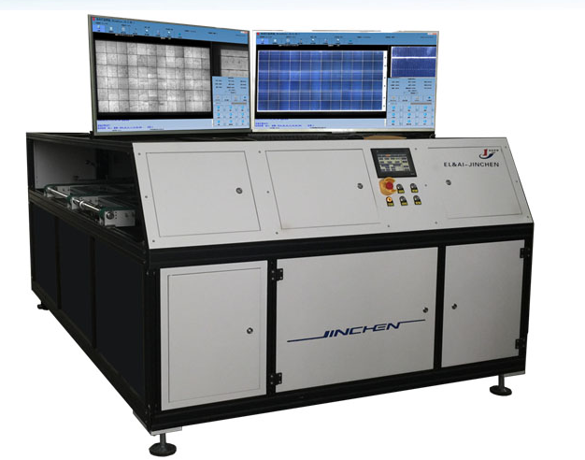

一体机EL检测图像

一体机外观检测图像

机台触摸屏

# 第四章 机台安装

## 硬件安装

整形机外观尺寸为：L(2800mm)*W(1800 mm)*H(2000 mm)

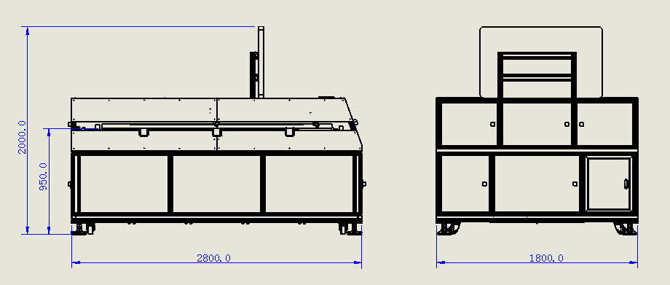

## 机台环境及要求

* 设备名称：组件EL外观一体机。
* 设备规格型号：EL-AI扫描式。
* 电源：AC 220V+/-5%，1P+1N+1PE(1相3线制)，10A， 50HZ。
* 功率：峰值功率2.0KW，额定功率1.5KW.
* 气源：压力0.5-0.8MPa洁净压缩空气，流量1.6L/min接入设备气路管直径¢10mm
* 无震动、无尘厂区
* 空气湿度：20%~~60%
* 空气中无酸或碱等腐蚀性气体

## 安装

1. 拆开外包装
2. 调整机台位置及水平
3. 安装电脑、电视、电流源
4. 调节规正，使组件与传输线距中
5. 与前后传输线接对接信号线
6. 调试相机焦距，使图像最清晰状态

# 第五章 开机步骤

## 准备工作

检查电气是否正常

## 开机顺序

1. 打开总电源开关
2. 初始化机台，屏幕提示初化成功
3. 打开电流源开关
4. 打开电脑开关
5. 打开电视开关
6. 运行桌面EL软件

# 第六章 软件安装

## 程序安装

### 电控程序安装

1. PLC程序下载

双击打开PLC程序，用通讯线与PLC连接，在如图打开“PLC”选择“在线工作”，然后再“传送”选择“到PLC”，在弹出的窗口点“是”。

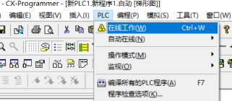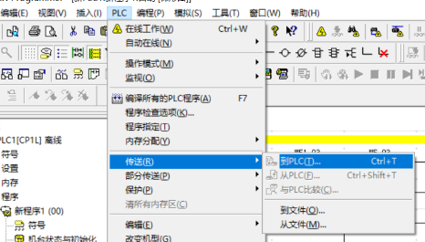

1. 触摸屏下载

双击打开触摸屏程序，用通讯线与触摸屏连接，打开“工具”选择“全部编译”，待编译完成，点击“下载”，在弹出对话框“NBDownload”中点击下载，弹出框中输入密码888888，点击“是”。

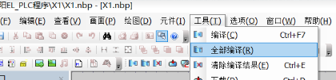

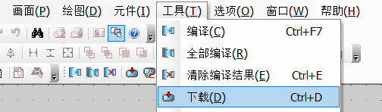

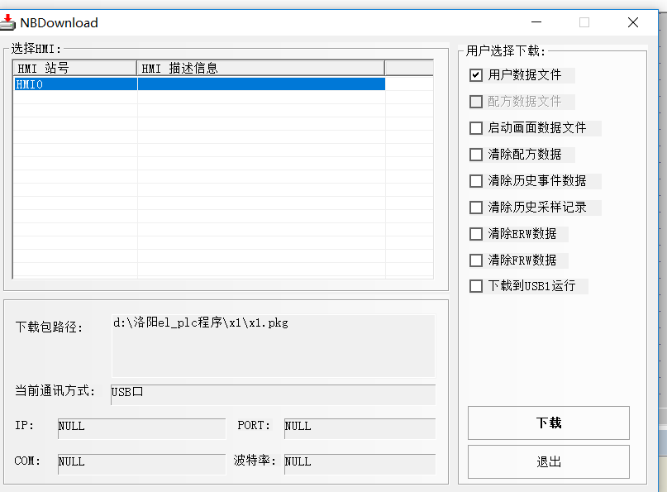

### ThinkEyes软件安装

1. 安装软件

双击ThinkEyes安装包文件，使用默认安装即可，方便快捷，易操作！

以ThinkEyes_ELVI_8.6.11.1.exe为实例。双击“ThinkEyes_ ELVI_8.6.11.1.exe”

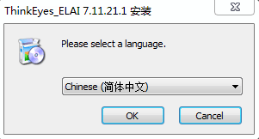

选择相应语言后，点击“ok”继续

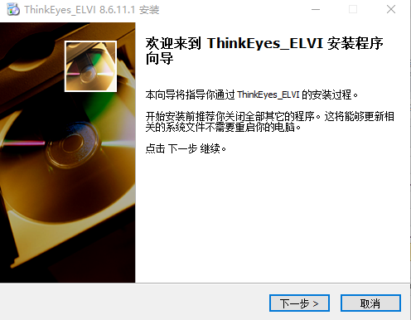

选择安装文件存储位置后，点击“下一步”继续：

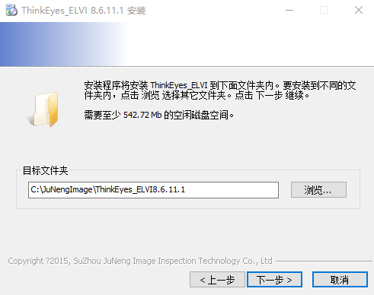

点击“下一步”继续：

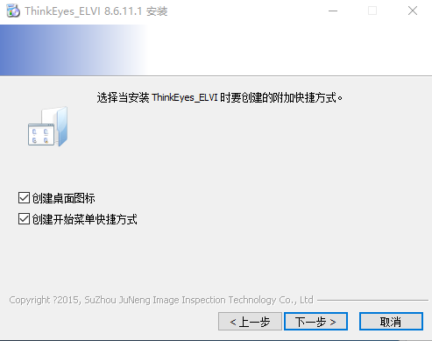

点击“安装”继续：

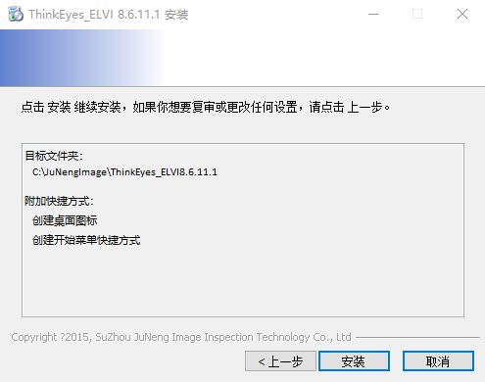

程序安装过程：

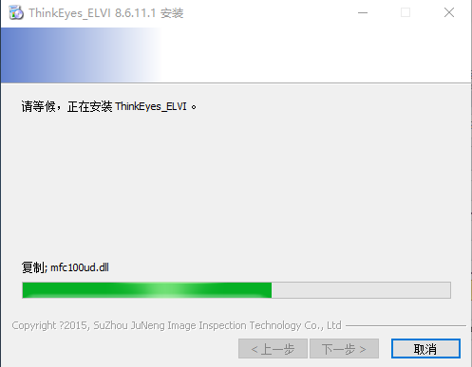

安装完成后出现下图，点击“完成”，完成安装

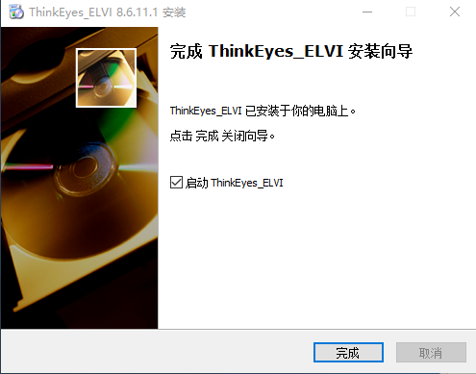

完成安装后，桌面将出现“ThinkEyes”快捷方式，点击即可进入软件：



1. 注册软件

从安装目录里面启动“注册工具”，并输入注册码，点击“注册”，完成软件的授权与注册：

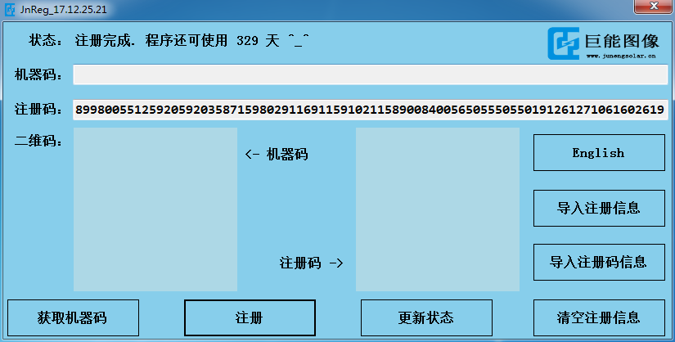

1. 准备硬件

安装相机到计算机，调节相机到合适参数

## 配置程序

配置程序中，需要对电控PLC触摸屏程序和ThinkEyes软件进行配置：

* 电控PLC触摸屏程序：根据机台生成不同的组件，配置实际参数，主要为配置程序参数及功能模式中相应功能，详见《PLC触摸屏操作手册.docx》
* ThinkEyes软件：根据组件尺寸等信息，主要为配置软件系统配置、硬件及算法中相应功能，详见《苏州巨能图像_EL操作手册.docx》和《组件算法关键参数调试手册.docx》

## 设备初始化

### PLC触摸屏初始化

PLC触摸屏主界面，点击“初始化”后，PLC将完成初始化。

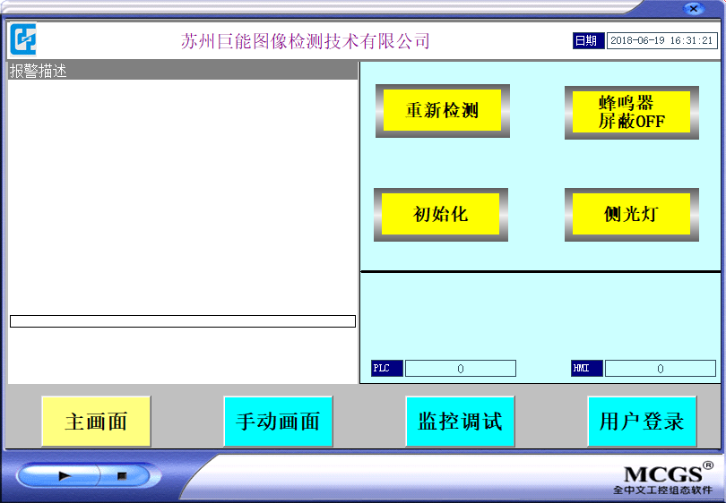

### ThinkEyes软件初始化

打开ThinkEyes软件，将执行一次初始化，成功后“信息提示区”提示：系统初始化成功。注：也可在操作主界面上点击“初始化系统”，对ThinkEyes软件进行初始化。

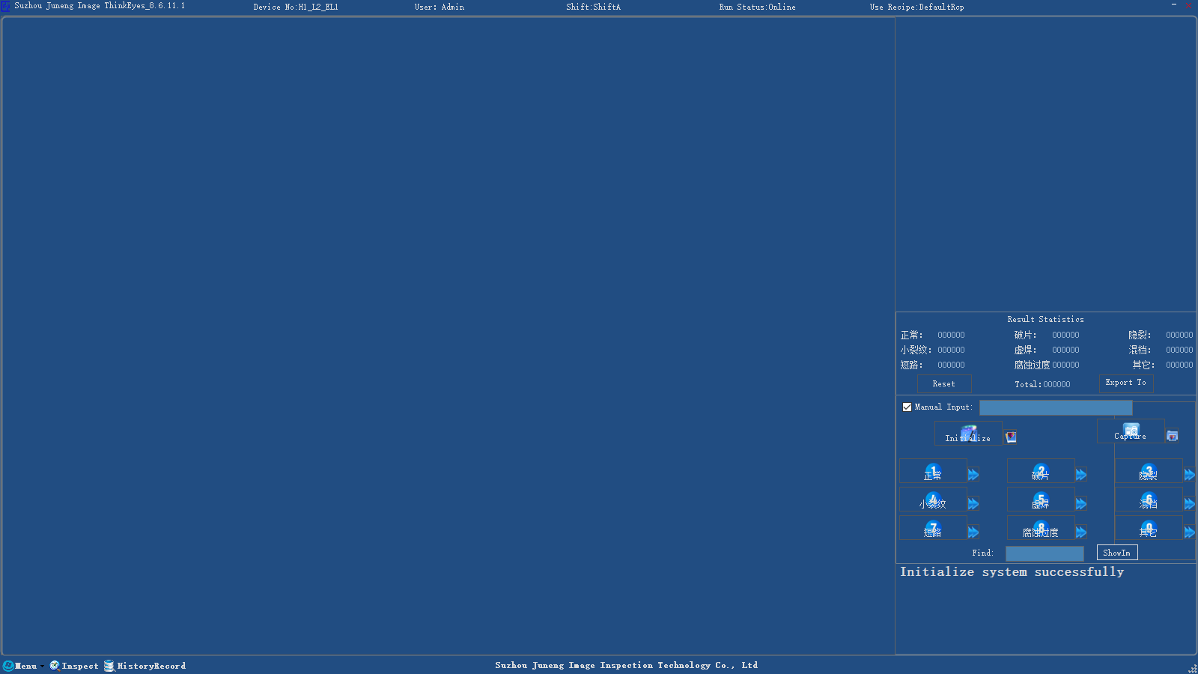

# 第七章 机台和软件使用

## ELVI软件程序界**面**

图像显示区

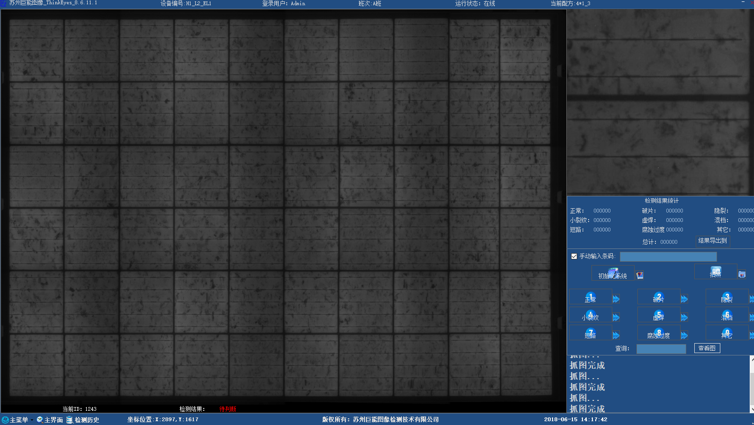

用户操作区

结果统计区

信息提示区

判断后的结果

## 测试步骤

测试时，根据线上传感器自动触发电机运转及气缸加电。以下为ThinkEyes软件选择不同工作模式时的操作步骤：

手动模式：需要手动触发拍照按钮进行拍照及结果判定

* 打开ThinkEyes软件；
* 当组件进入到机台时，主界面“用户操作区”点击或空格键，相机对组件进行拍照，拍照后将拼接的图像显示在“图像显示区”中；
* 这时，图像检测结果为：待判定，用户手动在“用户操作区”中，点击某判断结果，判断后，检测结果将为点击的某判断结果。

半自动模式：半自动模式下，系统同流水线进行交互，自动进行扫描条码拍照，需要人工干预判定结果，决定组件流向OK或NG区

* 打开ThinkEyes软件；
* 当组件进入到机台时，自动执行拍照操作，相机对组件进行3次拍照，拍照后将拼接的图像显示在“图像显示区”中；
* 这时，图像检测结果为：待判定，用户手动在“用户操作区”中，点击某判断结果，判断后，检测结果将为点击的某判断结果。

自动测试：自动模式下，不需要任何人工干预，全程自动运行，包括拍照及结果判定。

只需要打开ThinkEyes软件，自动执行。

注：

1. 测试后可在“结果统计区”中，查看各缺陷数据总数；
2. 具体的缺陷图片，可点击判断结果后的按钮，打开缺陷图存放文件夹进行查看。

## 测试流程



注意事项：

1. 使用前确保太阳能电池片组件规格，严禁未经调整随意测试不同规格的组件。
2. 组件在实际传输过程中，不得随意拉动或停止电池组件，确保人员及产品的安全。
3. 禁止使用U盘拷贝数据，避免病毒传染，数据丢失。
4. 定期清理机台上的灰尘。
5. 如一段时间内不使用，应同时关闭电脑及所有电源。
6. 请勿在暗箱上放置任何重物。

# 第八章 常见问题

## 维护

本机台设备几乎没有维护成本，只需要每隔一段时间简单查看设备状况是否正常，设置是否被修改或部件是否被碰撞等。

* 常见维护
* 负责设备的工程师，应经常查看设备，观察是否有异常情况或操作人员是否按规范进行操作；
* 确定测试稳定

## 常见故障处理

**相机**

注意事项

1. 正常状态下，请勿自行调节镜头焦距及光圈，勿挪动相机位置
2. 正常工作状态下，请勿拆卸相机或与相机有关的型材

相机常见问题及解决方法

1. 相机拍照的是全白色照片

可能原因：相机参数设置无改动（增益，曝光时间等）

检查暗箱门是否关闭好

相机本身问题

1. 相机拍照的是全黑色照片

可能原因：组件正负极是否连接好，，可调探针，更换组件

稳压电源是否正常工作

相机参数是否调整合适（增益，曝光时间等）

相机本身问题

1. 相机拍照的照片出现模糊

可能原因：组件钢化玻璃上有灰尘

相机焦距问题，一般不建议自行调整相机焦距，特殊情况下可联系工程师进行指导调节

**稳压电源**

注意事项：稳压电源是给组件提供电流让组件加电的介质。

相机常见问题及解决方法

1. 电源的电流电压指示板不显示数字，且拍出来的照片为黑色，一般来说是电源保险丝损坏，请更换备用保险丝
2. 电源的电流电压指示板不显示数字，单可章程拍摄组件照片，电源的数字显示面板内部有结构脱落，请联系设备人员拆开进行连接，或进行更换
3. 电源出现电压值可以调节到超过额定量程，说明电源内部的电容损坏，请更换

**电脑**

常见问题：程序经常卡死，并电脑不能正常启动

可能原因：电脑出现病毒，请安装杀毒软件进行查杀病毒，必要情况下，请重装系统

电脑散热不好，请打开电脑后盖进行散热后在开机

**电气**

常见问题及解决方法

1. 气缸运行不顺畅或故障

可能原因：检测机台动作是否到位

电磁阀是否损坏

急停未处于正常状态

1. 现场流水台不运行或速度不正常

可能原因：设备是否接通电源

设备初始化是否OK

急停未处于正常状态

# 第九章 联系我们

## 联系方式

至此，“EL一体机台操作”介绍完毕，如有疑问请联系我们，任何意见将不胜感激！。

联系电话：18168982703

邮件：junengimagesoft@163.com